Утверждаю:
Директор МАОУ-СОШ № 93
_____________О.Н. Усова
«___»_____________2020 г.

Проект МАОУ СОШ № 93 по профилактике ДДТТ

Название проекта | Дисциплина на дороге – жизнь без тревоги
Номинация | «Мой выбор»
Логотип проекта

Сайт / группа проекта (организации) | http://школа93.екатеринбург.рф/
 | Адрес сайта проекта (организации)
 | Адреса социальных сетей (Вконтакте, Facebook и др.)

Руководитель проекта / программы |  | Минакова Анна Сергеевна
 |  | Ф.И.О. руководителя проекта
 |  | Г.Екатеринбург, ул. Очеретина,14; индекс: 620149
 |  | Адрес проживания с индексом
 |  | 8-912-645-46-24
 |  | Городской (с кодом) и мобильный телефоны
 |  | anyusha1990@mail.ru
 |  | Адрес электронной почты (обязательно)
 |  | https://vk.com/id19932942
 |  | Адреса социальных сетей (Вконтакте, Facebook и др.)
Опыт руководителя | Социальный педагог Минакова А.С. реализует такие социально- значимые проекты, как «Я гражданин», «Гордость моя – Россия», «История страны- история Урала», «Книга памяти», является руководителем проекта «Единство народов - сила поколений»

География проекта | Муниципальное образование город Екатеринбург

Срок реализации проекта |  | 6 месяцев
 |  | продолжительность проекта (в месяцах)
 |  | Январь 2021 года
 |  | Начало реализации проекта (день, месяц, год)
 |  | 20 июня 2021
 |  | Окончание реализации проекта (день, месяц, год)
Команда проекта
(Описание функциональных обязанностей и опыта работы основных исполнителей проекта)
Минакова Анна Сергеевна, социальный педагог
Мордвина Наталья Дмитриевна, заместитель директора по воспитательной работе
Некрасова Наталья Владимировна, инспектор ГИБДД

Золотарев Иван Валерьевич, педагог дополнительного образования

Опыт команды | Опыт команды проекта представлен широким спектром проведенных профилактических мероприятий в сфере детского дорожно-транспортного травматизма. Совокупный опыт специалистов позволяет проводить интерактивные события в полном спектре необходимых знаний для детей.

Основные цели задачи проекта | Цель – формирование у обучающихся культуры здорового и безопасного образа поведения на дорогах, повышение уровня знаний по соблюдению правил дорожного движения и формирование умений применять их на практике.  Задачи:  -Профилактика детского дорожно-транспортного травматизма;  -Поиск новых направлений совместной деятельности с ГИБДД, социальными партнерами, родителями по профилактике дорожно-транспортного травматизма;  - Обучить безопасному поведению детей и подростков в дорожной среде;  -Закрепить у детей знания дорожных знаков, научить понимать их изображение;  - Вовлечь детей и молодежи в деятельность по обеспечению безопасности дорожного движения;

Краткая аннотация | Социальный проект «Дисциплина на дороге – жизнь без тревоги» был разработан и реализуется молодежью волонтерского отряда «Здоровый дух» и юных инспекторов движения (далее ЮИД) «Зеленый свет» МАОУ- СОШ №93. Проект направлен на профилактику нарушений правил дорожного движения детей и молодежи от 5 до 30 лет.  В ходе реализации проекта волонтеры отряда ЮИД «Зеленый свет» помогают школьникам и дошкольникам получить и закрепить знания о дорожных знаках и культуре безопасного поведения на дорогах. В связи с тем, что участниками дорожно-транспортных происшествий являются все возрастные группы детей и подростков, волонтерами были разработаны сценарии мероприятий с учетом возрастных категорий и характера участия в дорожном движении в качестве пешехода, пассажира, а также водителя для родителей обучающихся. Мероприятия направлены на профилактику правил дорожного движения, правонарушений при перевозке детей, безопасного поведения при переходе проезжей части, поведения на железнодорожных путях. Сценарии занятий сгруппированы в модули в соответствии с тематическими планами:  - «История ПДД»;  - «Участник дорожного движения»;  - «Оказание первой медицинской помощи»;  - «Безопасный маршрут».  Данные профилактические мероприятия разработаны с участием сотрудника Госавтоинспекции инспектором Некрасовой Натальей Владимировной. Также в проект вовлечены бойцы студенческого педагогического отряда «Империо» Нижнетагильского Государственного социально-педагогического института для осуществления методической работы с детьми по изучению схем безопасных маршрутов движения летней оздоровительной кампании. Данный метод наставничества превращает проект в элемент личного совершенствования, приобретения новых знаний и навыков, выявления способностей, стимулирующих инициативу и творчество детей. Основная роль наставника – это роль старшего друга, который имеет авторитет в глазах ребенка и которому он доверяет, а главное - он личным примером показывает важность и заинтересованность привития навыков безопасного участия в дорожном движении.

Описание вопросов, решению которых посвящен проект  (не более 1 страницы) | По данным анализа Государственной инспекции безопасности дорожного движения Управления министерства внутренних дел Российской Федерации по городу Екатеринбургу за 2020 год зарегистрировано 118 ДТП с участием несовершеннолетних, в которых травмировано 133 ребенка. Количество травмированных детей по возрастным группам: дошкольники до 7 лет – 47 человек; школьники начальных классов от 7 до 10 лет – 38; школьники средних классов от 10 до 14 лет – 33; школьники старших классов – 16. Таким образом, больше всего подвержены опасности дети младшего дошкольного возраста. Дорожно-транспортный травматизм является причиной высокой смертности среди детей. Сегодня в условиях роста числа машин в больших городах – это первоочередная проблема. Устранение причин и условий аварийности должно стать основным приоритетом.  Избежать опасностей на улицах и дорогах можно лишь путем соответствующего воспитания и обучения ребенка с раннего возраста и подготовки к пожизненной «профессии» участника движения, пешехода.  Актуальность проекта обусловлена тем, что культура поведения на дороге должна прививаться с детства, и каждый участник дорожного движения должен осознавать меру своей ответственности. Должен понимать, что его недисциплинированность на дороге является, по сути, покушением на жизнь и здоровье других людей!

Основные целевые группы, на которые направлен проект | -дети и молодежь в возрасте от 5 до 30 лет, в том числе двое детей, состоящих на учете в ПДН

Календарный план реализации проекта
(последовательное перечисление основных мероприятий проекта с приведением количественных показателей и периодов их осуществления)
№ | Мероприятие | Сроки (дд.мм.гг) | Количественные показатели
 | Встречи с инспектором ГИБДД профилактические беседы «Внимание-дети!» | 25.01.21 | 165
- П | Посвящение в пешеходы в детских садах «Азбука пешехода» | 28.01.21 | 84
 | День памяти жертв ДТП | 05.02.21 | 54
 | Квиз «Мы на дорогах» | 16.02.21 | 42
 | Конкурс агитбригад ЮИД «Безопасное колесо» | 04.03.21 | 4
 | Родительские собрания –«Безопасное поведение взрослых на дороге – хороший пример для детей» | 21.03.21 | 123
 | Игра-праздник для 1-х классов «Безопасность на дороге-жизнь без тревоги!» | 04.04.21 | 85
 | Неделя безопасности «Выход на опасные перекрестки» | 26.04.21 | 56
 | Акция «Нет наушникам на дорогах» | 06.05.21 | 183
 | Работа лекторской группы волонтерского отряда ЮИД «Профилактика дорожного травматизма» | 23.05.21 | 78
 | Интерактивная программа «За безопасные дороги» на площадке Государственного казенного образовательного учреждения Свердловской области для детей-сирот и детей, оставшихся без попечения родителей, Березовский детский дом № 1 | 02.06.21 | 57
 | Программа безопасного перехода проезжей части для летней оздоровительной кампании «Безопасный маршрут» | 15.06.21 | 154
 |  |  | 1085

Ожидаемые результаты (описание позитивных изменений, которые произойдут в результате реализации проекта по его завершению и в долгосрочной перспективе)
Количественные показатели  (включая численность вовлечения молодёжи в мероприятия проекта) | - привлечение большего числа участников проекта;  публикации, акции.
Качественные показатели  (указать подробно качественные изменения) | - Профилактика детского дорожно-транспортного травматизма;  -расширение кругозора детского дорожно-транспортного травматизма;  -Поиск новых направлений совместной деятельности с ГИБДД, социальными партнерами, родителями по профилактике дорожно-транспортного травматизма;  - Обучение безопасному поведению в дорожной среде;  -Закрепление у детей знаний дорожных знаков, научить понимать их изображение  - Вовлечение детей и молодежи в деятельность по обеспечению безопасности дорожного движения;  -патриотическое воспитание и повышение правосознания детей и молодежи.

Финансирование
№ | Статья расходов | Стоимость (ед.), руб. | Кол-во единиц | Всего,  руб.
1 | Информационный стенд реализации проекта | 3500 | 1 | 3500
2 | Костюм инспектора ГИБДД | 2160 | 4 | 8640
3 | Итого: |  |  | 12140

Смета расходов укрупненно (в рублях)

Методы реализации проекта
(описание методов реализации проекта, ведущих к решению поставленных задач)
Интерактивный метод
Личностно-ориентированная технология
Моделирование опасных и безопасных ситуаций
Технология игрового обучения
Лекции, беседы с инспектором ГИБДД

Партнеры проекта
-МБДОУ ДС №61, 55, 77, 451; детский дом в п. Лосиный Свердловской области
-Студенческий педагогический отряд «Империо» Нижнетагильского Государственного социально-педагогического института;
-Государственная инспекция безопасности дорожного движения Управления министерства внутренних дел Российской Федерации по городу Екатеринбургу

Дальнейшая реализация и перспективы проекта
Проект может быть реализован на всех образовательных площадках района в долгосрочном периоде.

Дополнительная информация и приложения к проекту
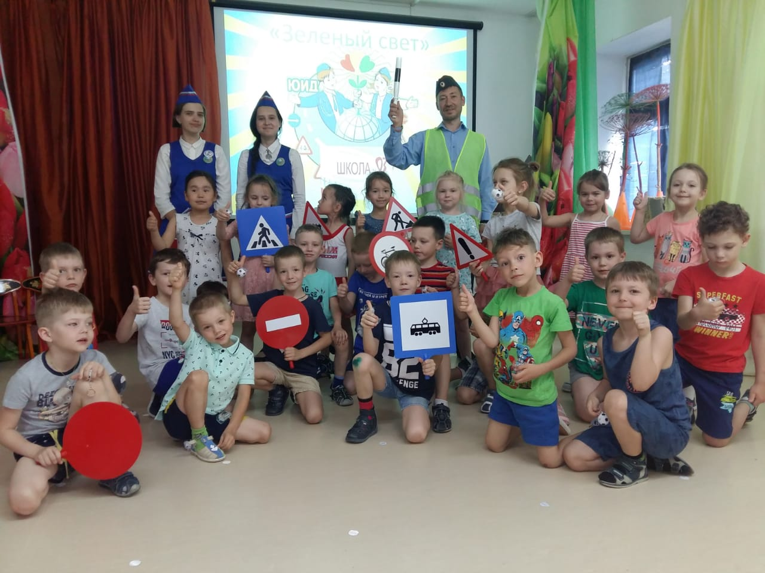
1 «Посвящение в пешеходы» в ДОУ №61
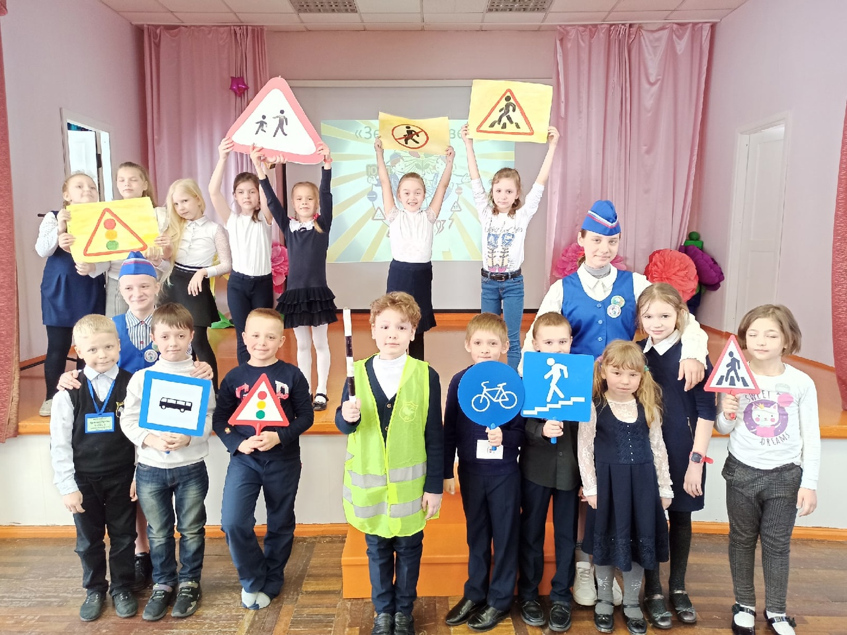
2 Неделя безопасности «Выход на опасные перекрестки» МАОУ-СОШ № 93
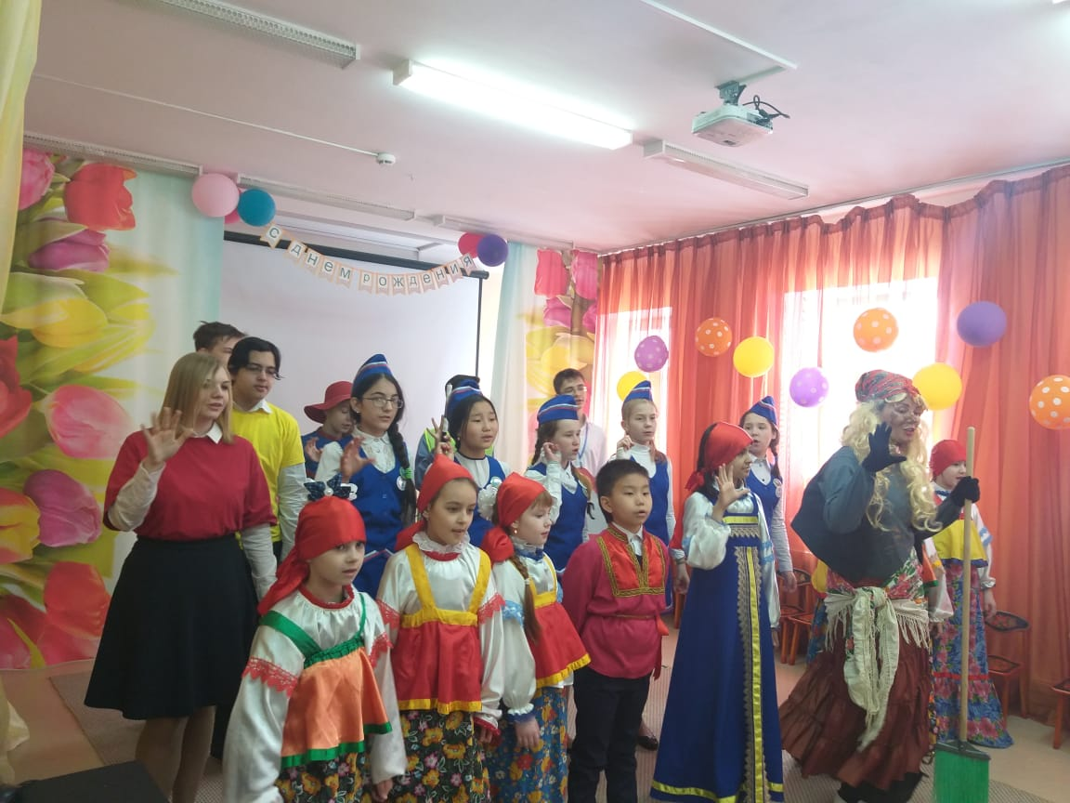
3 Интерактивная игра «Азбука пешехода» в ДОУ №61

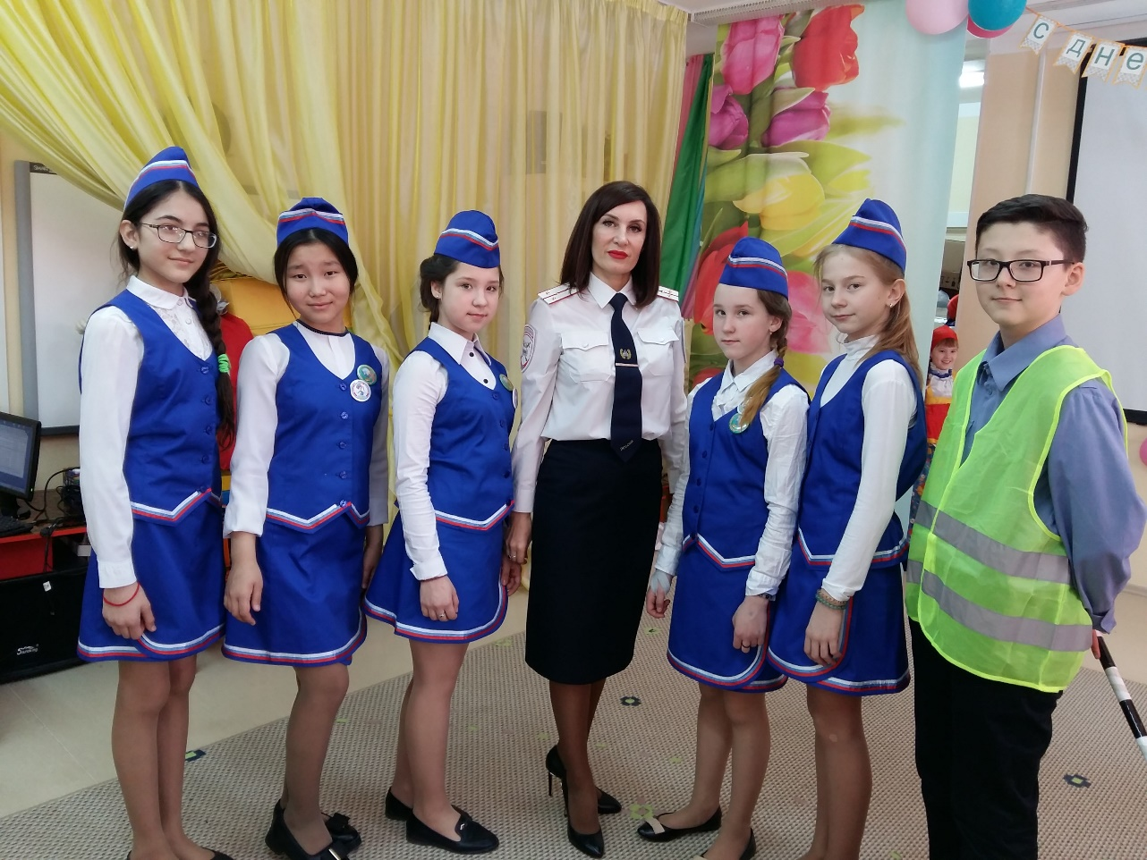
4 Работа лекторской группы волонтерского отряда ЮИД «Профилактика дорожного травматизма»

Ссылка на видео информацию о проекте:
https://youtu.be/0S2QGo1ae2A

Публикации:

Сайт Администрации Ленинского района города Екатеринбурга:
https://ленинский.екатеринбург.рф/новости/146721#photo=30b5040bad42751bc843711a6060928f
https://ленинский.екатеринбург.рф/новости/149549
Сайт Администрации города Екатеринбурга:
https://екатеринбург.рф/жителям/образование/новости/3426
https://екатеринбург.рф/жителям/образование/новости/%7B%7B.%7D%7D/3459
Сайт РДШ Свердловская область:
https://vk.com/wall-131267804_19536
https://vk.com/wall-131267804_19585
https://vk.com/wall-131267804_19829
Сайт Детского сада №61:
http://ds61.caduk.ru/p25aa1.html
Инстаграм детского сада №61:
https://www.instagram.com/p/CPPyaj2hLBH/

